Program Studi
TEKNIK INFORMATIKA



Tentang :

Dasar-dasar Pemrograman

Disusun Oleh :
Muhammad Ardiansyah

Dosen Pembimbing :
Indra Hermawan, S.kom M.kom
1. Buatlah program untuk mengetahui N bilangan prima pertama. Misal N=5, maka 5 bilangan prima pertama adalah 2 3 5 7 11.
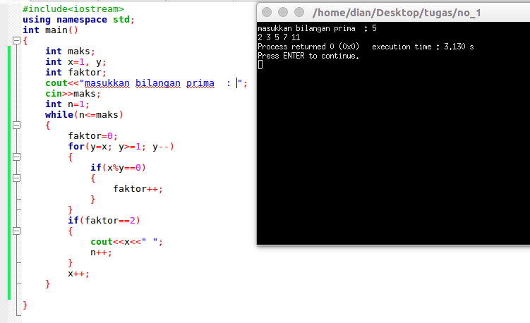
2. Kelipatan dari angka 3 atau 5 di bawah 10 adalah 3, 5, 6 dan 9, jika dijumlahkan menghasilkan 23.
Buat program untuk menghitung jumlah semua kelipatan dari 3 atau 5 di bawah 1000.
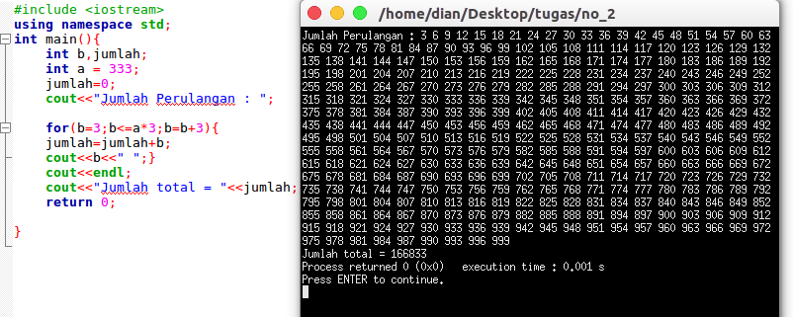
3.
buat array dua dimensi dengan inputan :
a. jumlah data ?
b. nama ?
c. nilai1 ?
d. nilai2 ?
dengan outputan sbb :
(auto) (auto) (auto)
No Nama Nilai1 Nilai2 Total Rata2
=====================================================
1 alex 80 70 150 75
2 buyung 65 70 135 67,5
3 candra 50 50 100 50
4 boy 80 90 170 85
5 nia 65 80 145 72,5

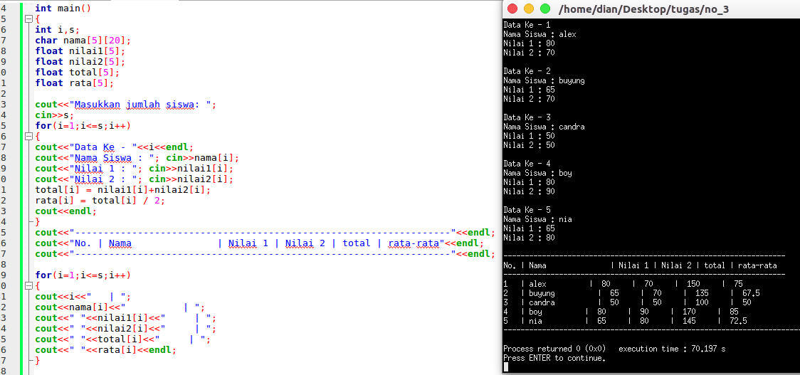

4.
Array 1={{"Florence", "735-1234", "Manila"},
array 2= {"Joyce", "983-3333", "Quezon City"},
Array 3={"Becca", "456-3322", "Manila"}};
Cetak buku alamat tersebut dalam format berikut :Name

: Florence
Tel.p : 735-1234
# Address: Manila

Name: Joyce
Tel.: 983-3333
# Address: Quezon City
Name: Becca
Tel. : 456-3322
# Address: Manila

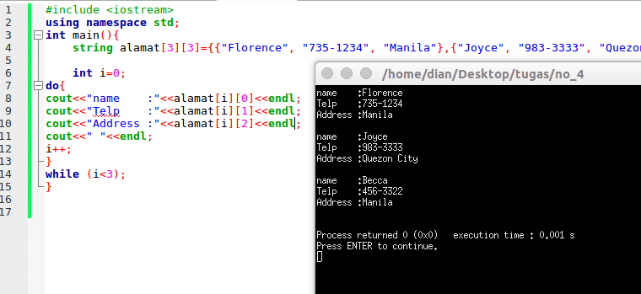

5.Buat program untuk mengalikan kedua matriks. Simpan data matriks ke dalam array 2 dimensi. Contoh :
matriks A * matriks B = matriks C.
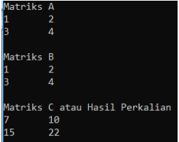
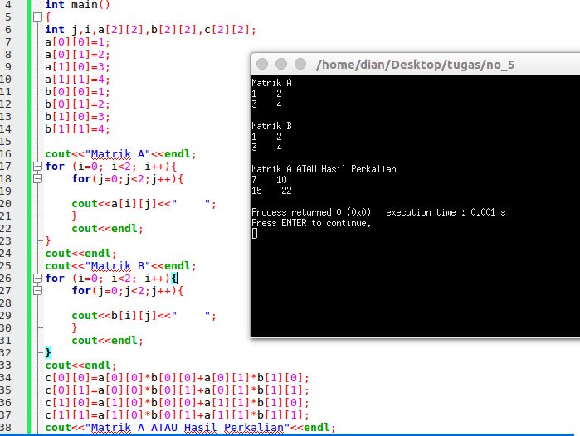

6
.Buatlah sebuah fungsi yang akan memberikan nilai 1 jika parameter yang dimasukan berupa huruf ‘a’,dan akan memberikan nilai 0 jika dimasukan parameter selain huruf ‘a’;

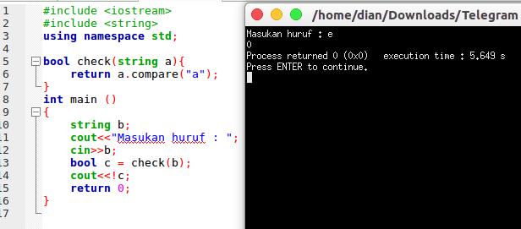

7. Buatlah program dengan mengimplementasikan sub program fungsi pada blok kode luas lingkaran (πr2) padarumus-rumus yang tedapat pada program main, berikut rumusnya
Volume tabung : πr²t
Volume kerucut : πrt/3
Luas permukaan bola : 4πr²
Luas permukaan tabung : 2πr² + 2πrt
Luas permukaan kerucut : πr²+ πrs
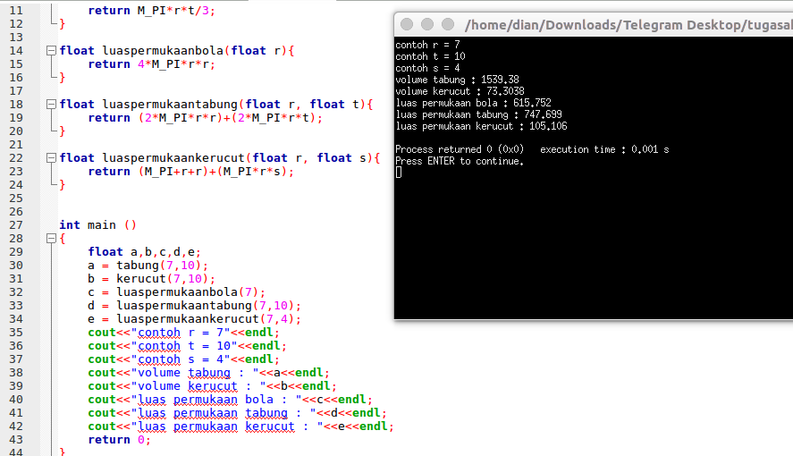

8 .Buatlah program berikut sajikan dalam bentuk struct
a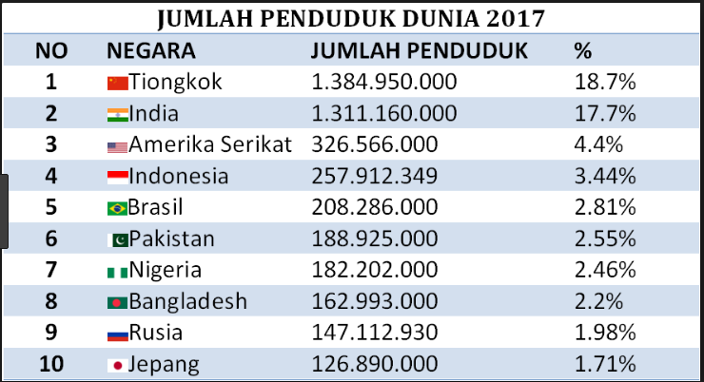
b.
